Тема: Коммуникативная сторона общения
План:
1. невербальные средства общения
2. вербальные средства общения
Когда говорят о коммуникации в узком смысле слова, то прежде всего имеют в виду тот факт, что в ходе совместной деятельности люди обмениваются между собой различными представлениями, идеями, интересами, настроениями, чувствами, установками и пр. Все это можно рассматривать как информацию, и тогда сам процесс коммуникации может быть понят как процесс обмена информацией. Обмен информацией осуществляется с помощью вербальных и невербальных средств.

Средства общения
невербальные вербальные

1. оптико-кинетическая система знаков 1.устная и письменная речь 2. паралингвистическая и экстралингвистическая с.з.
3. пространственная и временная организация общения
4.визуальный контакт

Австралийский специалист А. Пиз утверждает, что с помощью слов передается 7 % информации, звуковых средств - 38%, мимики, жестов, позы — 55%. Иными словами, не столь значимо, что говорится, а как это делается.
I. Невербальные средства общения.
1. Оптика-кинетическая система знаков включает в себя жесты, мимику, пантомимику. Эта общая моторика отражает эмоциональные реакции человека, так как включение оптико-кинетической системы знаков в ситуации коммуникации придает общению определенных нюансов, воспринимаются неоднозначно при использовании одних и тех же жестов в разных национальных культурах. Значимость оптико-кинетической системы знаков в коммуникации настолько велика, что выделилась особая область исследований - кинесика, которая изучает эти проблемы. Давайте посмотрим следующие картинки и попытаемся интерпретировать эти сигналы. Как вы думаете как себя чувствует человек, если он, общаясь, стоит как на картинке?



Это поза называется оборонительная или защитная. Систематическое скрещивание рук является ничем иным как бессознательной защитной реакцией на вторжение на психологическую территорию. Скрещивание рук всегда выдает желание защитить себя от сомнений другого и с этой точки зрения становится намеренным действием, даже если оно остается неизменным повторяющимся жестом. Будьте внимательны к повторяющемуся желанию скрестить руки, это очень показательная поза. Если частота воспроизведения повышается, это может означать, что пошатнулась уверенность в себе, снизилось самоуважение, не уверены в том, что говорите, не воспринимаете сообщение собеседника, так как не согласны с этой информацией.

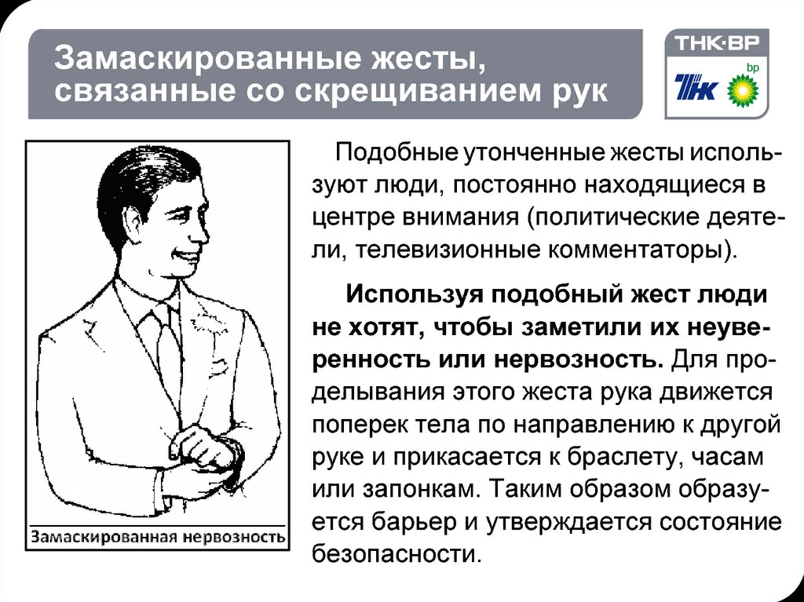

Рукопожатия
Обмен рукопожатием является реликтом первобытнообщинной эры. Раскрытые
ладони показывали безоружность и означало: «я пришел с миром». Этот жест современем претерпел изменения и появились его модификации, такие как помахивание рукой в воздухе, приложение ладони к груди и многие другие. Современная форма этого древнего приветственного ритуала выражается в том, что люди протягивают друг другу руки и слегка встряхивают их, что в большинстве англоязычных стран делается в моменты приветствия и прощания.
C помощью различного разворота ладони можно придать жесту господствующее, доминирующее значение - 2 картинка, покорность, уступчивость -1 картинка, равенство — 3 картинка

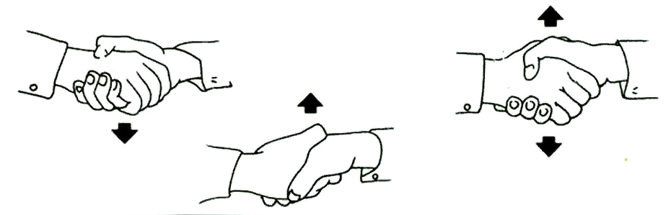

Обратите внимание(мальчики) в какой ситуации как вы подаете руку и как вы в этот момент себя чувствуете.
Во всем мире основные коммуникационные жесты не отличаются друг от друга. Когда люди счастливы, они улыбаются, когда они печальны - они хмурятся, когда сердятся - у них сердитый взгляд. Но все же есть жесты, которые в разных культурах могут иметь совсем противоположное значение. Например, Покачивание головой слева направо во многих культурах означает несогласие, а в Болгарии этот жест означает знак согласия и др.
2. Паралингвистическая система — это система вокализации, т.е. качество голоса, его диапазон, тональность. Экстралингвистическая система — включение в речь пауз, других вкраплений, например покашливания, плача, смеха, наконец, сам темп речи.
3. Специальная область в психологии, занимающаяся нормами пространственной и временной организации общения, получила название проксемика. Давайте рассмотрим организацию пространства в деловом общении. Часто в рабочих кабинетах столы ставятся буквой Т. Чем выше положение занимает руководитель, тем больше эта буква. Посетителю часто предлагают сесть за такой стол, во главе которого находится хозяин данного кабинета. В этом случае сразу проявляются отношения доминирования. Сказанное не означает, что не следует иметь у себя подобные столы, просто надо хорошо себе представлять, что означает такая рассадка. Когда доминирование надо подчеркнуть, тогда она вполне оправдана. Бывают ситуации, в которых хозяин кабинета выступает на равных со своим собеседником. В этом случае, если позволяет площадь кабинета, можно отдельно поставить стол для проведения деловых бесед. Такой стол может также использоваться и для совещаний с подчиненными, когда руководитель не желает навязывать своего мнения, быть какое-то время с ними «на равных». Круглый стол создает более свободную атмосферу. Он хорош при совместной работе над проектом. Не случайно существует выражение «беседа за круглым столом». Круглый стол снимает статусные различия между участниками переговоров или беседы. В результате этого руководитель и подчиненные психологически в значительной степени оказываются на одном уровне. Он подразумевает равноправие участников, а также часто неформальную беседу, свободный обмен мнениями и взглядами. При рассадке за круглым столом важно предусмотреть, чтобы его пространство в равной мере было распределено между участниками. Беседа за журнальным столиком будет носить еще более неформальный, неофициальный характер. Если при этом хозяин кабинета предлагает гостю чашку чая или кофе, то тем самым он настраивает его на дружеский тон. В такой беседе деловые отношения могут быть затронуты в самом общем виде. Но даже, если в кабинете есть только один Т-образный стол, а принимающий гостя не желает демонстрировать доминирование над своим собеседником, то он может выйти и сесть напротив, или при менее официальном разговоре — наискось. Основатель проксемики Э. Холл, который называет проксемику «пространственной психологией», исследовал первые формы пространственной организации общения у животных. В случае человеческой коммуникации предложена особая методика оценки интимности общения на основе изучения организации его пространства. Так, Холл зафиксировал, например, нормы приближения человека к партнеру по общению, свойственные американской культуре: интимное расстояние (0 — 45 см); персональное расстояние (45 — 120 см), социальное расстояние (120 — 400 см); публичное расстояние (400 — 750 см).
Интимное расстояние (0 — 45 см). На таком расстоянии обычно общаются супруги, родители с детьми, очень близкие друзья. Вы наверняка испытаете неловкость, если малознакомый человек попытается подойти к вам вплотную.
Персональное расстояние (45 — 120 см). Как правило, на такой дистанции общаются хорошо знакомые друг другу люди. Это расстояние позволяет им обмениваться рукопожатиями, похлопывать друга по плечу. По данным Фаста, большинство людей считают эту зону своим личным пространством и не склонны впускать в нее посторонних людей. Представьте, что вы сидите в полупустом кафе. Входит новый посетитель и, хотя рядом есть свободные столики, подсаживается к вам. Скорее всего, вы испытаете неловкость. Замечали ли вы, что в людных местах, например в переполненном лифте, в автобусе или в поезде метро, люди избегают визуального контакта друг с другом, стараются смотреть в окно или упираются взглядом в стенку? Ясно, что такое поведение вызвано стремлением соблюсти границы личного пространства.
Социальное расстояние (120 — 400 см). На такой дистанции обычно ведутся деловые, а также случайные и малозначимые разговоры. Вам, наверное, знакомо выражение 'соблюдать дистанцию', с помощью которого описывают отношения начальника и подчиненного. И действительно, было бы странно, если бы собеседники говорили о личных вещах, стоя в трех метрах друг от друга. Такая дистанция скорее уместна в ситуации формального собеседования или деловых переговоров.
Публичное расстояние (400 — 750 см). Если вы сидите в огромном зале и слушаете выступление оратора, то можно сказать, что вы попали в ситуацию публичного общения. Пространство, отделяющее вас от выступающего, и является зоной публичного общения.
4. Визуальный контакт - ключевой элемент невербальной коммуникации. Как правило, именно им партнер выражает интерес к разговору. Бегающий взгляд чаще всего говорит о скуке или о желании в свою очередь взять слово (если только оно не выражает страх или чувство вины), пристальный взгляд, направленный прямо в глаза собеседнику, часто воспринимается как признак некоторой агрессивности. Функции точки зрения, однако, зависят и от типа культуры. Так, на Востоке опускания глаз слушателем перед тем, кто говорит, является знаком уважения. Также взгляд связан с процессом формирования
высказывания и трудностью этого процесса. Когда человек только формирует
мысль, он чаще всего смотрит в сторону, когда мысль полностью готова – на
собеседника. Если речь идет о сложных вещах, на собеседника смотрят меньше,
когда трудность преодолевается – больше. Тот, кто в данный момент говорит,
меньше смотрит на партнера. Слушающий же больше смотрит в сторону
говорящего и посылает ему сигналы обратной связи. Взгляд передает самую
точную информацию о состоянии человека, поскольку расширение и сужение
зрачков не контролируется человеком.
II. Вербальное общение бывает письменным и устным.
Функции вербального общения:
1 Обмен информацией между людьми.
2 Организация взаимодействия между людьми.
3 Восприятие друг друга партнерами по общению.
Виды вербального общения:
1 Открытое – закрытое;
2 Монологическое – диалогическое;
3 Ролевое – личностное
Открытое общение – это желание и умение выразить свою точку зрения и
готовность учесть позиции другого человека.
Закрытое общение – это нежелание либо неумение выразить свою точку
зрения и отношение. Но закрытое общение оправдано в конфликтных
ситуациях.
Ролевое общение – общение людей, исходящее из их социальной роли.
Личностное общение – общение по душам.
Литература по теме:
1. Андреева Г.М. Социальная психология. — М.: Аспект Пресс, 2001.
2. Пиз, Аллан. Язык телодвижений: как читать мысли окружающих по их жестам /А. Пиз. –1-е рус.изд. –М. :Эксмо-Пресс, 2000, 2001, 2002,2004. –267 с.:ил. –(Психологический бестселлер). –Сер. указ. на обороте тит. л. – ISBN 5-04-006111-0.

2. www.studopedia.su

